МИНИСТЕРСТВО ЦИФРОВОГО РАЗВИТИЯ, СВЯЗИ И МАССОВЫХ КОММУНИКАЦИЙ РОССИЙСКОЙ ФЕДЕРАЦИИ
Ордена Трудового Красного Знамени федеральное государственное бюджетное образовательное учреждение высшего образования «Московский технический университет связи и информатики» (МТУСИ)
Кафедра «Математическая кибернетика и информационные технологии»

ЛАБОРАТОРНАЯ РАБОТА №2
По дисциплине «Прикладные информационные системы»
на тему:
«Создание web-страницы с текстом. Работа с шаблонами в Django. Настройка обработки статичных файлов»

Выполнил студент группы УБСТ2303:
Левченко И.В.
Проверил: Сергеев А.Е.

Москва 2025

Цель работы

Целью выполнения лабораторной работы является освоение базовых приёмов создания веб-страниц в Django:
- создать Django-проект и подключить приложение для работы со статическими страницами;
- настроить маршрутизацию URL и функции-представления;
- реализовать вывод контента через шаблоны Django;
- организовать работу со статическими файлами (CSS, изображения);
- отформатировать HTML-страницу с помощью CSS-стилей.

Ход работы

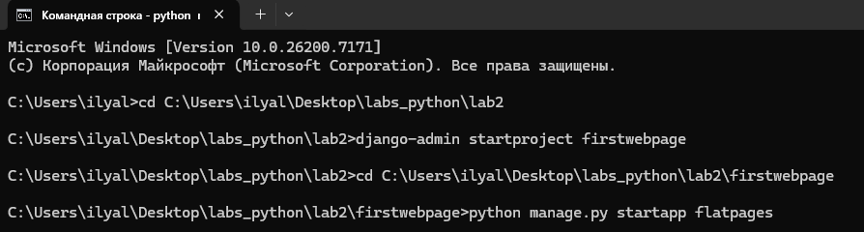Рисунок 1 – Создание проекта firstwebpage

Рисунок 2, 3 – Вывод Hello, World на веб-страницах

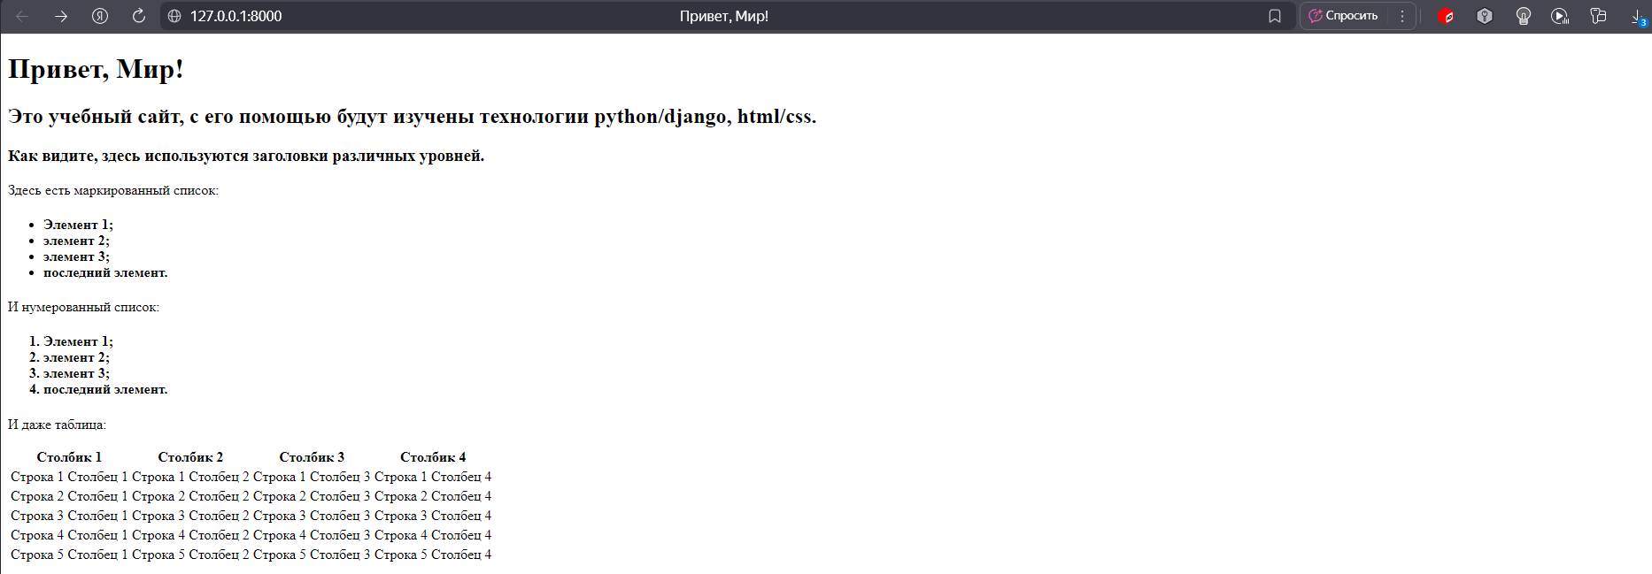

Рисунок 4 – Шаблон index.html

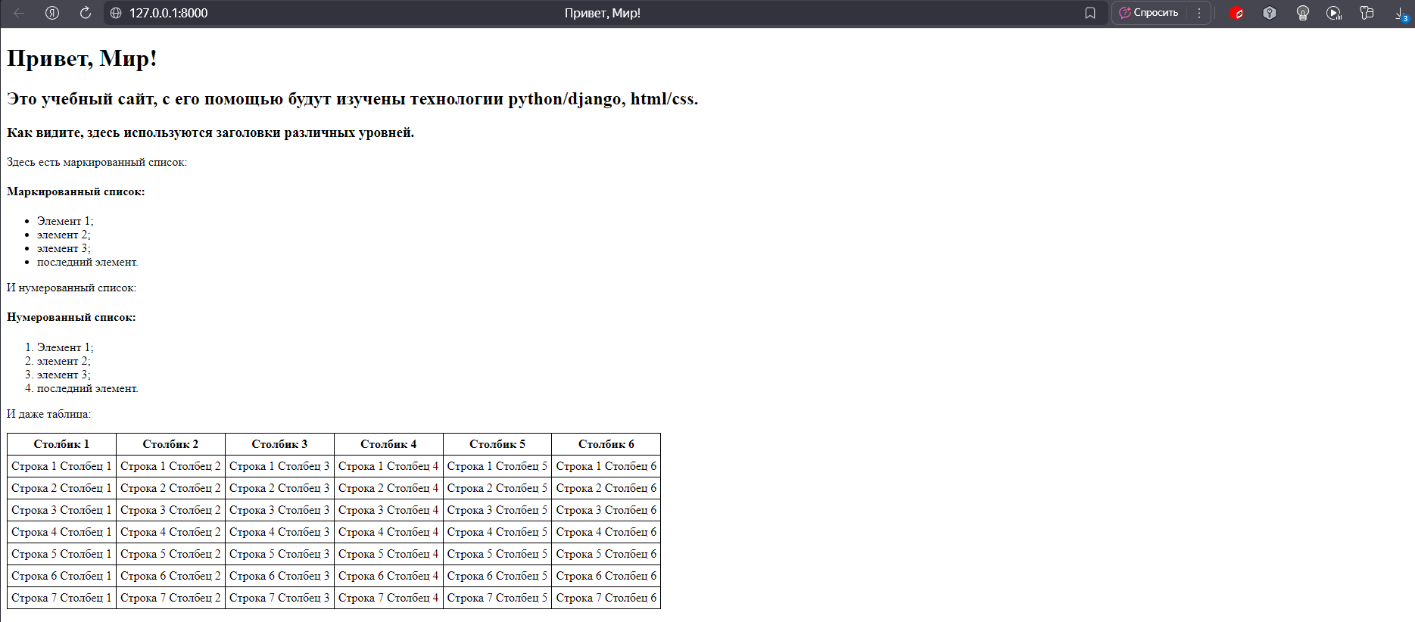

Рисунок 5 – Изменение шаблона

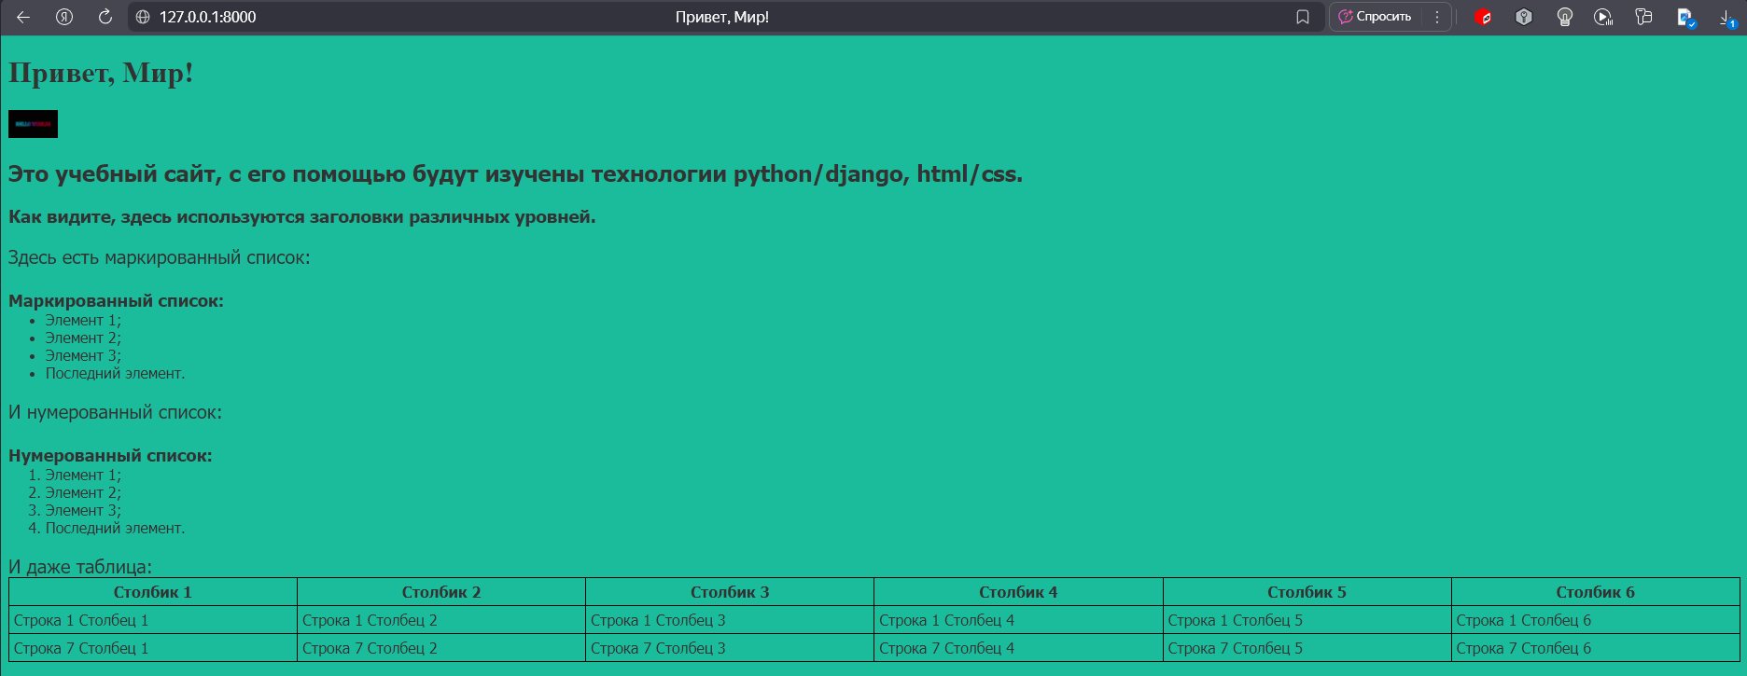

Рисунок 6 – Изменение шаблона с статичным файлом

